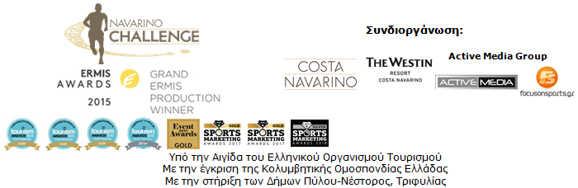

ΔΕΛΤΙΟ ΤΥΠΟΥ

«Κορυφαία τουριστική διοργάνωση στην Ελλάδα» το Navarino Challenge

Χρυσό βραβείο για τη διοργάνωση στα Event Awards 2018
Για 1^{η} φορά αγώνες beachathlon για παιδιά από τον Περικλή Ιακωβάκη!

Αθήνα, 30 Ιουλίου 2018 – Tο “Navarino Challenge” συνεχίζει να πρωταγωνιστεί και να προσθέτει ακόμα περισσότερες διακρίσεις στη συλλογή του. Η κορυφαία διοργάνωση αθλητικού τουρισμού τιμήθηκε αυτή τη φορά με το χρυσό βραβείο στα Event Awards 2018 ως καλύτερη τουριστική διοργάνωση στην Ελλάδα.

Η εκδήλωση που θα πραγματοποιηθεί για 6^{η} συνεχή χρονιά 12 με 14 Οκτωβρίου 2018, στη Μεσσηνία και την Costa Navarino, εμπλουτίζει και πάλι το πρόγραμμά της με νέες δραστηριότητες για παιδιά. Συγκεκριμένα, φέτος εντάσσει στο πρόγραμμά της για πρώτη φορά το Beachathlon: αγώνες στίβου για παιδιά στην παραλία The Dunes Beach, υπό την εποπτεία του Περικλή Ιακωβάκη.
Ο Ολυμπιονίκης και Πρωταθλητής Ευρώπης στα 400μ. με εμπόδια, Περικλής Ιακωβάκης ανέφερε σχετικά: «Ο κλασικός αθλητισμός έχει τρεις γενικές κατηγορίες αγωνισμάτων: Τους δρόμους, τα άλματα και τις ρίψεις. Εμείς στο Navarino Challenge φέτος θα κάνουμε μια γνωριμία με κάποια απ’ αυτά τα αγωνίσματα με λίγο διαφορετικό τρόπο. Δεν θα το κάνουμε στο στάδιο, ούτε σε κάποιον άλλο αθλητικό χώρο, αλλά στην πανέμορφη παραλία της Costa Navarino! Βλέποντας τις μοναδικές δυνατότητες και πλεονεκτήματα του χώρου σκεφτήκαμε την δημιουργία ενός event στίβου στην παραλία και κάπως έτσι πήραμε την απόφαση να δημιουργήσουμε το Beachathlon. Εκεί, λοιπόν, στην άμμο θα έχουν την ευκαιρία τα μικρά και λίγο μεγαλύτερα παιδιά να δοκιμάσουν τις δυνάμεις τους σε διάφορα αγωνίσματα του στίβου, προσαρμοσμένα φυσικά σ’ αυτό το περιβάλλον. Σκοπός μας είναι να κάνουμε πιο διασκεδαστική και πρωτότυπη αυτή την γνωριμία με τα αγωνίσματα του κλασικού αθλητισμού και να δώσουμε την ευκαιρία σε μικρούς και μεγάλους ν’ ανακαλύψουν τις δυνατότητες τους στο Beachathlon του Navarino Challenge! Σας περιμένουμε όλους εκεί».

Το Fysiotek Sports Lab θα είναι αρωγός στην πολυβραβευμένη διοργάνωση αθλητικού τουρισμού «Navarino Challenge» η οποία καινοτομεί για ακόμα μια φορά. Το Fysiotek Sports Lab ως πρωτοπόρο στον χώρο της αποκατάστασης και προληπτικής ιατρικής στον αθλητισμό, θα καλύψει αθλητιατρικά όλη την διοργάνωση και θα υποστηρίξει τις δραστηριότητες της, διαθέτοντας ένα σταθμό αποκατάστασης τελευταίας τεχνολογίας στους καθιερωμένους αγώνες τρεξίματος.

Οι συμμετέχοντες στο 6^{ο} Navarino Challenge, κατά την διάρκεια της διαμονής τους στο The Westin Resort Costa Navarino θα έχουν την ευκαιρία να απολαύσουν ειδικές εκπτώσεις από χορηγούς και συνεργάτες της διοργάνωσης. Στο link μπορείτε να δείτε όλες τις ισχύουσες προσφορές: http://www.navarinochallenge.com/offers

Συγχρόνως, οι εγγραφές συνεχίζονται μέσω της ειδικής φόρμας, η οποία είναι διαθέσιμη στο ακόλουθο link: http://activemedia.com.gr/product/navarino-challenge-2018/, ενώ η προπώληση πραγματοποιείται μέσω www.viva.gr, τηλεφωνικά στο 11876, καθώς και στα σημεία προπώλησης του δικτύου Viva. Οι εγγραφές ολοκληρώνονται 31 Αυγούστου 2018.

Οι συμμετέχοντες στο Navarino Challenge οι οποίοι θα κλείσουν το πακέτο διαμονής τους στο The Westin Resort Costa Navarino και θα επιλέξουν να λάβουν μέρος στα βασικά αγωνίσματα (τρέξιμο, κολύμβηση, SUP), θα έχουν επιπλέον τη δυνατότητα ν’ απολαύσουν δωρεάν το πλήρες πρόγραμμα δραστηριοτήτων της διοργάνωσης που περιλαμβάνει: Τae kwon do, αναρρίχηση, ποδηλατάδα, pilates, μπάσκετ, γκολφ, kick boxing, baby swimming, aqua aerobic, kids’ athletics, beach volley, tennis cross training, crossfit, beach yoga, πυγμαχία, beachathlon και αγώνα επίδειξης με σκάφη optimist.
Περισσότερες πληροφορίες για τα πακέτα διαμονής στο link που ακολουθεί: http://www.navarinochallenge.com/accommodation-packages

Επίσημος χορηγός τεχνολογίας είναι για 2^{η} συνεχόμενη χρονιά στη διοργάνωση, η Samsung.
Για ακόμα μία χρονιά η εταιρεία Βίκος ΑΕ ως επίσημος χορηγός με το φυσικό μεταλλικό νερό «Βίκος» θα διαδώσει το μήνυμα της αθλητικής ενέργειας, προσφέροντας την απαραίτητη ενυδάτωση και αναζωογόνηση σε όλους τους συμμετέχοντες. Το φυσικό μεταλλικό νερό «Βίκος» προσφέρει την απαραίτητη ισορροπία, ευεξία και ενέργεια που χρειάζονται οι αθλητές κατά την διάρκεια της άσκησής τους για να καταφέρουν να συνεχίσουν την προσπάθειά τους.
H Ford Motor Ελλάς προωθεί τον αθλητισμό και το «ευ αγωνίζεσθαι» και στηρίζει τις προσπάθειες για την καταπολέμηση της παιδικής παχυσαρκίας και την προώθηση της υγιεινής διατροφής, συμμετέχοντας για μία ακόμη χρονιά στην ομάδα υποστήριξης του «Navarino Challenge». Για πέμπτη συνεχόμενη χρονιά, αθλητές και διοργανωτές θα κινηθούν με την ασφάλεια και τους αποδοτικούς κινητήρες των αυτοκίνητων της Ford Motor Ελλάς AEBE, επίσημου χορηγού του «Navarino Challenge».

Επίσημοι υποστηρικτές είναι οι Ποσειδωνία, BIC®, BIC® Sport, Avance και ο Δήμος Πύλου-Νέστορος.

Το 6^{ο} Navarino Challenge θα πραγματοποιηθεί με την συνδιοργάνωση της Costa Navarino, του The Westin Resort Costa Navarino, της Active Media Group και την στήριξη των Δήμων Πύλου-Νέστορος και Τριφυλίας. Η διοργάνωση θα πραγματοποιηθεί και αυτή τη χρονιά υπό την Αιγίδα του Ελληνικού Οργανισμού Τουρισμού (ΕΟΤ), με την έγκριση της Κολυμβητικής Ομοσπονδίας Ελλάδας (KOE).

Επίσημος Χορηγός Τεχνολογίας: Samsung
Επίσημοι Χορηγοί: Φυσικό Μεταλλικό Νερό «Βίκος», Ford Motor Ελλάς
Επίσημοι Υποστηρικτές: Ποσειδωνία, BIC®, BIC® Sport, Avance Rent A Car, Δήμος Πύλου-Νέστορος
Συνεργάτες: Navarino Outdoors, Swim Academy, Surf Salad, Triantafyllidis Beach Arena, FitnessArt, Vizantinos target sport club, Red Swim Academy
Strategic Partner: National Geographic
Αρωγοί: Lifeguard Patrol, Navarino Racquet Academy, Σύνδεσμος Επιχειρήσεων Τουριστικής Ανάπτυξης Πύλου, Ναυτικός Αθλητικός Σύλλογος Πύλου «Νέστωρ», Explore Messinia, Navarino Golf Academy, Target Security, The Diner, Ελληνική Εταιρεία Αξιοποίησης Ανακύκλωσης, Athens Easy Transfers, Anazoe Spa, Fysiotek Sports Lab

Hashtags: #navarinochallenge #costanavarino #eatwell #runwell #livewell
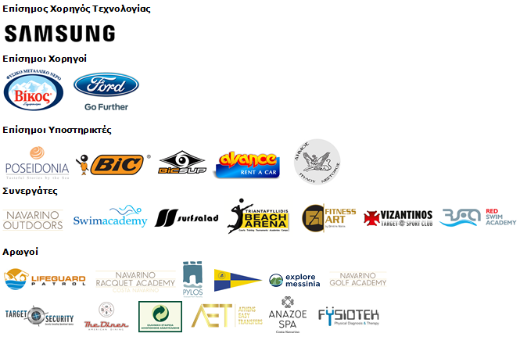
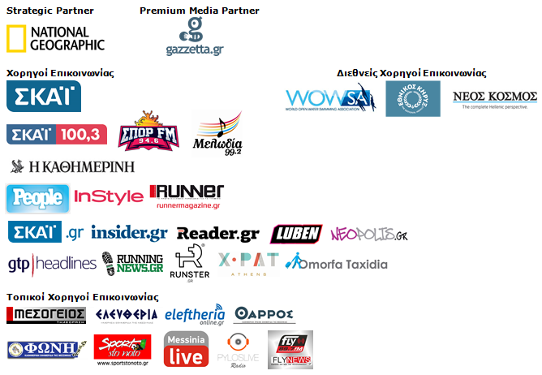
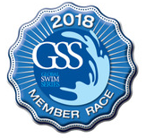
Υπό την Αιγίδα του Ελληνικού Οργανισμού Τουρισμού
Με την έγκριση της Κολυμβητικής Ομοσπονδίας Ελλάδας (K.O.E.)
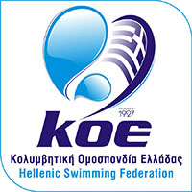

Website: www.navarinochallenge.com
Facebook Page: www.facebook.com/Navarinochallenge
Twitter Account: https://twitter.com/NavarinoC
YouTube Channel: http://www.youtube.com/user/NavarinoChallenge
Instagram Page: http://instagram.com/navarinochallenge

Costa Navarino
H Costa Navarino είναι ο διεθνής, τουριστικός προορισμός υψηλών προδιαγραφών στην Ελλάδα. Βρίσκεται στη Μεσσηνία, σε ένα από τα πιο μαγευτικά παραθαλάσσια τοπία της Μεσογείου, με 4.500 χρόνια ιστορίας. Στην καρδιά της φιλοσοφίας της Costa Navarino είναι ο σεβασμός για το περιβάλλον, τις παραδόσεις και την τοπική κοινωνία. Στο Navarino Dunes, την πρώτη περιοχή, βρίσκονται δύο ξενοδοχεία 5 αστέρων, The Romanos, a Luxury Collection Resort και The Westin Resort Costa Navarino, το πρώτο signature γήπεδο γκολφ στην Ελλάδα The Dunes Course, το Anazoe Spa, το συνεδριακό κέντρο House of Events, ειδικά σχεδιασμένοι χώροι για παιδιά, καθώς και ένα ευρύ φάσμα χώρων γαστρονομίας, αθλητικών και πολιτιστικών δραστηριοτήτων. Στο Navarino Bay, τη δεύτερη περιοχή, βρίσκεται το signature γήπεδο γκολφ The Bay Course.
Μπορείτε να κατεβάσετε φωτογραφικό υλικό μέσω του website, www.costanavarino.com και του συνδέσμου στην ενότητα Press, χρησιμοποιώντας τον κωδικό Νestor.

The Westin Resort Costa Navarino
Το The Westin Resort Costa Navarino αποτελεί ένα από τα δύο ξενοδοχεία 5 αστέρων του resort complex στο Navarino Dunes, την πρώτη περιοχή της Costa Navarino, το διεθνή, τουριστικό προορισμό υψηλών προδιαγραφών στη Μεσόγειο. Με θέα στους αμμόλοφους της Dunes Beach και τα καταγάλανα νερά του Ιονίου, τα 445 δωμάτια και σουίτες του The Westin Resort Costa Navarino, εμπνευσμένα από παλιά Μεσσηνιακά αρχοντικά, ξεπροβάλλουν μέσα από τη φύση και δημιουργούν ένα περιβάλλον αυθεντικής φιλοξενίας. Έχοντας ψηφιστεί ως «Ο καλύτερος οικογενειακός προορισμός» στη Μεσόγειο, μεταξύ των Ευρωπαϊκών Starwood Hotels & Resorts, το The Westin Resort Costa Navarino αποτελεί την ιδανική επιλογή για οικογενειακές αποδράσεις καθώς προσφέρει πληθώρα δραστηριοτήτων για τα παιδιά όπως aqua park με νεροτσουλήθρες, παιδική χαρά, πλήρως εξοπλισμένο αθλητικό κέντρο αλλά και δύο ειδικά κέντρα απασχόλησης και φροντίδας για τα παιδιά, το Cocoon και το SandCastle. Για περισσότερες πληροφορίες σχετικά με το The Westin Resort Costa Navarino, παρακαλούμε επισκεφθείτε τον ιστότοπο www.westincostanavarino.com, ή ακολουθήστε μας στο Twitter.

